HƯỚNG DẪN CHẤM KIỂM TRA HỌC KÌ II – NĂM HỌC 2016 – 2017 - VẬT LÝ 12
MÃ ĐỀ 126
CÂU | NỘI DUNG | ĐIỂM | CHÚ Ý
4 | 6i =2.4 mm ⇒ i = 0,4mm  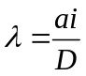 = 0,67m. | 0,8
10 | Vì có 3 vạch phát ra nên suy ra n =3  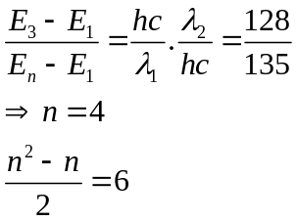 | 0,8
12 | 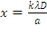= 4mm | 0,8
15 | 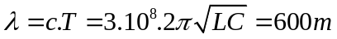 | 0,8
18 | 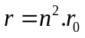=4,77.10⁻¹⁰m. | 0,8

HƯỚNG DẪN CHẤM KIỂM TRA HỌC KÌ II – NĂM HỌC 2016 – 2017 - VẬT LÝ 12
MÃ ĐỀ 469
CÂU | NỘI DUNG | ĐIỂM | CHÚ Ý
4 | 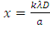= 4mm | 0,8
14 |  | 0,8
17 | =4,77.10⁻¹⁰m. | 0,8
20 | Vì có 3 vạch phát ra nên suy ra n =3 | 0,8
23 | 6i =2.4 mm ⇒ i = 0,4mm  = 0,67m. | 0,8

HƯỚNG DẪN CHẤM KIỂM TRA HỌC KÌ II – NĂM HỌC 2016 – 2017 - VẬT LÝ 12
MÃ ĐỀ 523
CÂU | NỘI DUNG | ĐIỂM | CHÚ Ý
4 | 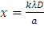= 4mm | 0,8
6 | =4,77.10⁻¹⁰m. | 0,8
12 | 6i =2.4 mm ⇒ i = 0,4mm  = 0,67m. | 0,8
16 | Vì có 3 vạch phát ra nên suy ra n =3 | 0,8
17 |  | 0,8

HƯỚNG DẪN CHẤM KIỂM TRA HỌC KÌ II – NĂM HỌC 2016 – 2017 - VẬT LÝ 12
MÃ ĐỀ 658
CÂU | NỘI DUNG | ĐIỂM | CHÚ Ý
1 | =4,77.10⁻¹⁰m. | 0,8
4 | = 4mm | 0,8
15 | 6i =2.4 mm ⇒ i = 0,4mm  = 0,67m. | 0,8
16 |  | 0,8
23 | Vì có 3 vạch phát ra nên suy ra n =3 | 0,8

